A-46 — Détecter une collision
Fiche d'exercice Magpie · Lot A — Découverte des composants natifs
Thématique | A10 · Surfaces et solides
Référence au référentiel | REF-072
Compétence visée | Identifier, dans un ensemble, les objets qui interfèrent avec un volume donné.
Case Bloom (révisée) | Analyser × procédurale
Niveau | Débutant
Durée cible | 7 minutes
Prérequis | A-45
Mode de validation | SetEquality — tolérance —
Solution de référence | 7 composants
Version | v0.3-260826 — Ind. B — 26/08/2026
Conception | magpie-conception-exercices v2.3

SUJET
Compétence visée
Identifier, dans un ensemble, les objets qui interfèrent avec un volume donné.
Contexte
Un gabarit de passage doit rester libre : tout élément qui y pénètre est à reprendre.
Énoncé
Quinze blocs sont disposés autour du gabarit de passage fourni. Indiquez combien d'entre eux empiètent sur ce gabarit.

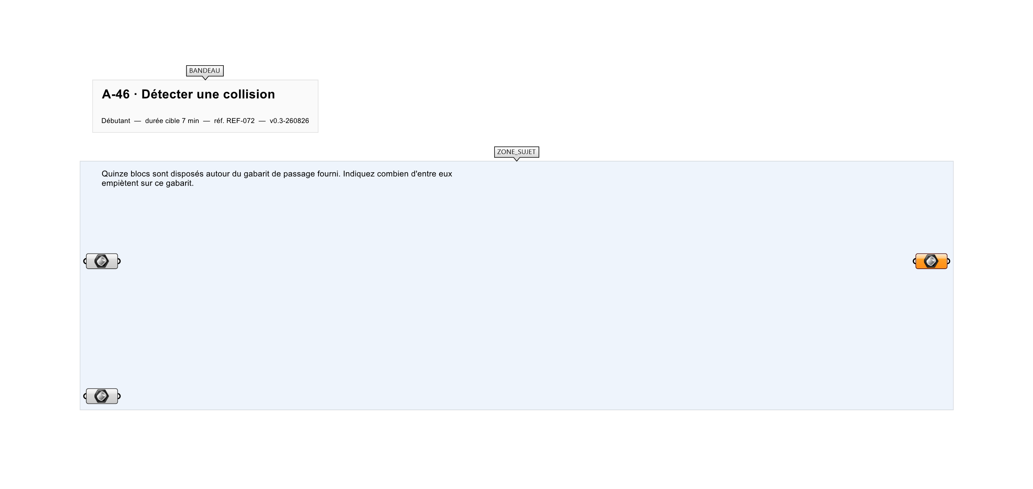
Le canvas à l'ouverture de A-46_sujet.gh : les données fournies et le paramètre REPONSE.
Ce qui vous est fourni
15 blocs et un volume de gabarit internalisés.
Ce qui est attendu
Le nombre de blocs en interférence avec le gabarit.
Branchez votre résultat sur le paramètre REPONSE. La correction compare cette sortie en mode SetEquality.
La consigne ne nomme aucun composant, et c'est délibéré : nommer l'outil reviendrait à donner la réponse. Ce lot n'autorise que des composants natifs de Grasshopper pour Rhino 8 — aucun plugin tiers n'est nécessaire.
Barème
1 point si les bons blocs sont identifiés.
Le corrigé fait l'objet d'une fiche distincte, remise après validation ou en fin de séance.

